Kl. 5 matematyka
25.05.20 r.
Temat: Prostokąt

Proszę o odesłanie rozwiązanych zadań do piątku na maila. W razie pytań proszę o kontakt.
Pozdrawiam, Justyna Pukała

Prostokąt to taki czworokąt, który ma cztery kąty proste

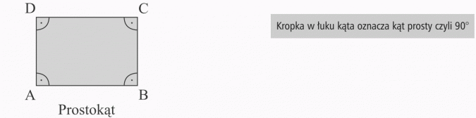

Boki AB i CD są równoległe i mają tę samą długość
Boki AD i CB są równoległe i mają tę samą długość
Przeciwległe boki prostokąta są równoległe i równej długości.

Kwadrat to prostokąt, którego boki są równej długości

Każdy kwadrat jest prostokątem.
Nie jest natomiast prawdą, że każdy prostokąt jest kwadratem.

Obwód prostokąta obliczasz dodając długości wszystkich boków.
Jeżeli nazwiesz bok krótszy szerokością, a bok dłuższy długością prostokąta i uwzględnisz fakt, że prostokąt ma dwie pary boków tej samej długości - otrzymasz sposób łatwego obliczania obwodu.

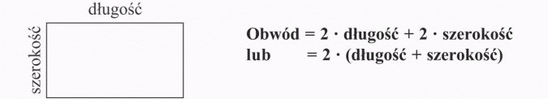
Sposób obliczania obwodu można jeszcze krócej zapisać przyjmując, że:
a to długość prostokąta
b to szerokość prostokąta
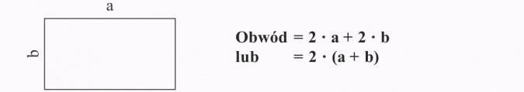

Przykład:
Oblicz obwód prostokąta o wymiarach 8 cm i 6 cm
8 cm
Dane:
Szerokość b = 6 cm
6cmcm
długość a=8 cm

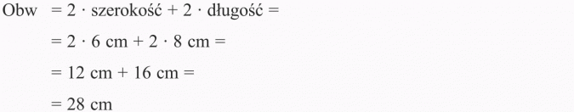
lub
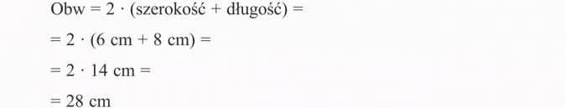

ZADANIE DO WYKONANIA
1. Oblicz obwód prostokąta o bokach a= 5cm, b= 3cm
2. Oblicz obwód kwadratu o boku długości a = 6cm (pamiętaj kwadrat ma wszystkie boki tej samej długości)

27-28.05.20 r.
Temat: Równoległobok
Równoległobok to czworokąt, który ma dwie pary boków równej długości, które są równoległe względem siebie.

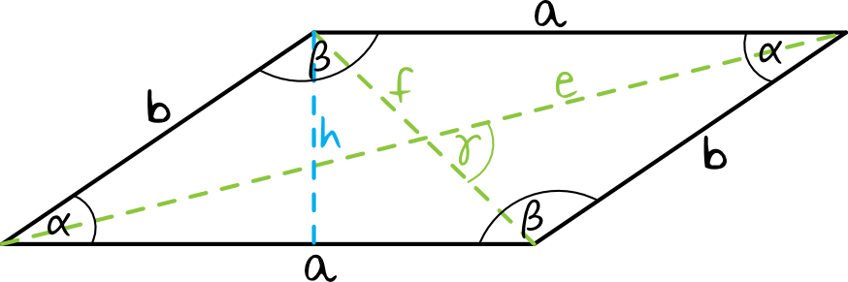

a,b – boki równoległoboku
h – wysokość równoległoboku
e,f – przekątne równoległoboku
α,β – kąty pomiędzy bokami równoległoboku
γ – kąt pomiędzy przekątnymi równoległoboku

Wzór na obwód równoległoboku:

Obw=2a+2b
Własności równoległoboku:
- Przeciwległe boki są równej długości i są równoległe względem siebie.
- Przeciwległe kąty są równej miary.
- Kąty przy tej samej podstawie mają łączną miarę 180°, czyli α+β=180°
• Przekątne przecinają się w połowie swojej długości.
• Nie można na nim ani wpisać, ani opisać okręgu (wyjątkiem jest prostokąt).
PRZYKŁAD
1. Oblicz obwód równoległoboku o długościach: a = 7cm, b = 10 cm.

Obw = 2a + 2b = 2 ∙ 7cm + 2 ∙ 10 cm = 14 cm + 20 cm = 24 cm.

2. Jeden kąt przy podstawie równoległoboku ma miarę 80º. Jaką miarę ma drugi kąt przy podstawie równoległoboku ?
Kąty przy tej samej podstawie mają łączną miarę 180° więc:

180º – 80º = 100 º

Odp. Drugi kąt ma miarę 100º.

3. Obwód kwadratu wynosi 20cm. Ile cm ma bok kwadratu?

(kwadrat ma 4 boki takiej samej długości)

20cm : 4 = 5 cm
Odp. Bok kwadratu ma długość 5cm.

ZADANIA DO WYKONANIA:
1. Oblicz obwód równoległoboku o długościach: a= 10cm, b=12cm.

2. Jeden kąt przy podstawie równoległoboku ma miarę 70º. Jaką miarę ma drugi kąt przy podstawie równoległoboku ?

29.05.20 r.
Temat: Prostokąt, równoległobok – zadania na ocenę.

Na podstawie powyższych informacji o prostokącie, kwadracie i równoległoboku, wykonaj poniższe zadania, które zostaną ocenione.

1. Przeczytaj opisy i napisz, o jaką figurę chodzi.
a) Czworokąt, który ma dwie pary boków równej długości, które są równoległe względem siebie. Przekątne przecinają się w połowie swojej długości. Nie można na nim ani wpisać, ani opisać okręgu.

To jest ……………………….. .

b) Figura, której wszystkie boki są równej długości to …………………….. .
c) To taki czworokąt, który ma cztery kąty proste a przeciwległe boki są równoległe i równej długości. Jest to ………………………….. .

2. Oblicz obwód:
a) prostokąta, którego o długości równej 5 cm i szerokości równej 10 cm.
b) równoległoboku o długościach: a= 12 cm, b = 16 cm.
c) kwadratu o boku długości 8 cm.

3. Jeden kąt przy podstawie równoległoboku ma miarę 100º. Jaką miarę ma drugi kąt przy podstawie równoległoboku ?

4. Obwód kwadratu wynosi 16cm. Ile cm ma bok kwadratu?

